Colegio República Argentina
O’Carrol # 850- Fono 72- 2230332
Rancagua
LENGUAJE 3° BÁSICO SEMANA 9. DEL 25 AL 29 DE MAYO.
Introducción:
Estimadas familias, esperamos que todos se encuentren muy bien y como cada semana, recordarles que estaremos atentos a todas las necesidades de las niñas.
Entregamos instrucciones para el trabajo colaborativo que realizaremos durante esta semana. En esta clase recordaremos la estructura y propósito de los poemas, además de reconocer variadas características de él.
En el presente archivo, encontrarán conceptos, que trabajaremos en esta semana con su respectiva definición.
En el archivo “Guías” encontrarán páginas del libro con actividades a desarrollar, además de la instrucción dada por nosotros.
En el archivo “Tareas” encontrarán el solucionario, archivo que hemos desarrollado con las respuestas que las niñas deberían tener en el archivo “guías”, además de un pequeño desafío que se debe desarrollar en el cuaderno Caligrafix.
En cuanto al trabajo, seguimos solicitando que la niña lleve un registro en su cuaderno con la fecha del trabajo realizado y el objetivo que se encuentra en este mismo archivo, además de la firma de quién apoya el trabajo en casa.
Desde ya agradecemos su apoyo y la disposición para poder avanzar pedagógicamente, todo en función de nuestras estudiantes.

Éxito y seguimos atentos como Docentes para responder cualquier duda en los siguientes correos electrónicos:
Carolina Rodríguez Cordero
Profesora Jefe Tercer Año A
carolina.rodriguez@colegio-republicaargentina.cl
Marisol Gómez Araya
Profesora Jefe Tercer Año B
marisol.gomez@colegio-republicaargentina.cl
Gonzalo Díaz Acevedo
Profesor Jefe Tercer Año C
jose.diaz@colegio-republicaargentina.cl

BASADO EN OA 3 y 4:
Profundizar la comprensión de las narraciones leídas: extrayendo información explícita e implícita; familiarizándose con repertorio de literatura como poemas.

Contenidos:
- Poema.
- Estructura de un poema.
- Lenguaje Figurado
- Rimas.
- Estrategias de comprensión lectora
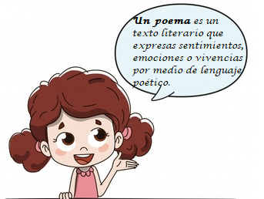
Para comenzar debemos recordar que es un poema y la estructura de un poema.

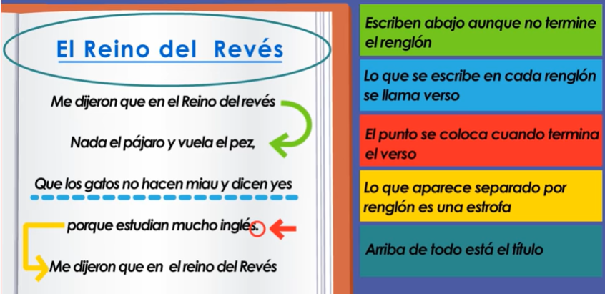

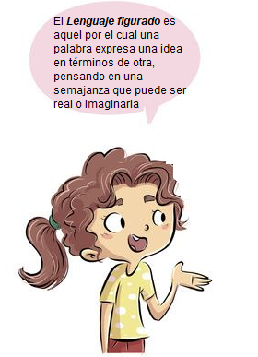
- Además, conoceremos conceptos nuevos, que seguramente, ya has escuchado: “Lenguaje figurado” y “Rima”
Ejemplo:
Tus ojos hacen latir mi corazón
y me hacen perder la razón

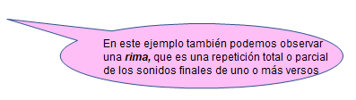
Se explicaría como lenguaje figurado pues claramente los ojos de otra persona no pueden hacer latir el corazón de otra y menos hacerla perder la razón.

Tus ojos hacen latir mi corazón
y me hacen perder la razón

- No olvides que estamos desarrollando estrategias de comprensión lectora, donde hemos aprendido a subrayar en el texto la frase que me permite llegar a la respuesta correcta y escribir el número de la pregunta
Tus ojos hacen latir mi corazón 1
y me hacen perder la razón 2
Ejemplo:

- ¿Qué se pierde al latir el corazón?
- El corazón.
- La razón.
- Los ojos.
- ¿Qué hacen latir los ojos?
- El corazón.
- La razón.
- Los ojos.

Como Profesores, estamos muy orgullosos de los logros obtenidos, sabemos que no ha sido fácil, aún así has puesto todo tu esfuerzo.
Pronto nos veremos y seguiremos avanzando en la asignatura de Lenguaje.
Un abrazo para todas.

